童軍小隊分組旅行計畫
- 請小隊一起依主題設計一天到二天於大台南的旅遊活動，內容包含：虛擬預設的時間、旅行的地點、交通方式、攜帶物品、活動分工、旅遊行程內容（包括午餐）與特色、還請將概估預算列出算出每人的平均分攤費用。活動設計請一律從家裡或安順國中出發，依自己的創意和巧思設計一個真的可以挑戰的行程。
- 交通方式：請依主題利用火車、捷運、公車、腳踏車或步行，或統合搭配幾種交通工具。
3.請先蒐集景點資料，查詢交通接駁車輛，做一個安全且深度之旅。

◎設定主題：
◎參加成員：三年 七 班 第 3 小隊
小隊員包括：杜佳玲,林昱潔,張佳敏,顏竹聆
◎計畫前往的地點：
◎活動分工：（小隊長: 林昱潔 ）（總務：杜佳玲 ）（攝影：顏竹聆 ）（活動：張佳敏 ）
（資料：林昱潔 杜佳玲 ）
＊時間規劃包括：集合時間及地點，交通工具？附近地圖及景點？午餐在哪用餐？有無特色小吃？旅遊景點中最值得參訪的點？約幾點回家等，請小隊集思廣益，腦力激盪一下！
◎為避免有人沒事做，請每人依主題完成一張學習單，小隊討論後票選出最佳行程於下週進行報告。

時間規劃 | 地點或行程安排及景點特色說明 | 準備物品 | 交通工具 | 預算
7:00~9:00  坐車  9:00~9:45  吃早餐 | 從安順國中坐車 台南火車站 火車到高雄火車站 捷運中央公園站  兔子兔子美式餐廳吃飯  雖然沒有真正的兔子，但也隨處可看到兔子的裝飾品  在店內也讓人感覺像在家中一樣的溫馨  而且菜單中也有兒童餐唷~  是間還不錯的主題餐廳!! | 水、帽子、錢包、太陽眼鏡、背包(日用品:衛生紙…)、暈車藥、地圖 手機 | 公車  火車  捷運 | 178元  60元
9:45~10:20  10:20~11:00  11:00~11:45  11:45~13:45  13:45~14:00  14:00~16:00  16:00~16:30  16:30~17:15  17:30~18:00 | 中央公園遊玩  欣賞風景+拍照留念  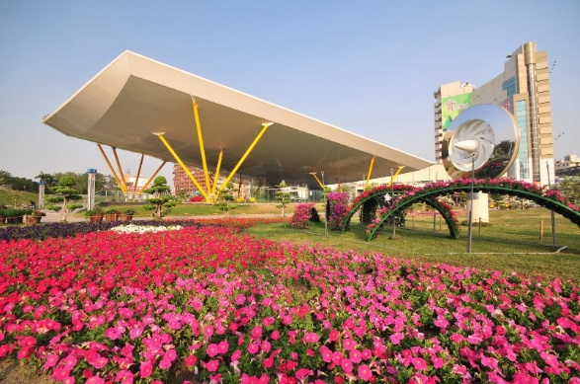  步行至城市光廊  從前到了夜晚就顯得漆黑黝暗的路段，現在則是充滿藝術氣息的氛圍，城市光廊『實光虛影，美麗重現』  Katsu勝日式丼物創意料理  除了單點的炸排、小菜外，還有多樣的丼飯和咖哩飯，價格也算一般，主餐的價格約從95~190，而且還有兩家分店，這家五福路的是總店，另外一家是興中店。上網搜尋它的評價，大部分人都覺得蠻好吃的，而且在店家的MENU上還寫著「保留了80%日本人的口味」，可見還蠻道地的。  新堀江  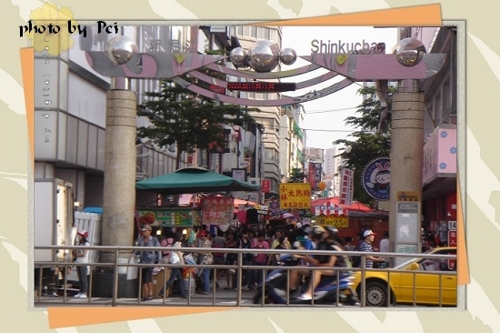  搭捷運到草衙站(出口2)  大魯閣草衙道購物中心  是臺灣高雄市前鎮區的大型購物中心，為大魯閣集團承租高雄捷運南機廠附屬商業設施用地，投資興建的綜合型開發案，占地2.6萬坪，建築面積達4.2萬坪。全區將包括購物商場、國賓影城、健身中心、賽車場與飯店。  搭捷運回高雄車站  搭火車回台南火車站囉!  搭公車回安順國中(各自解散) |  |  | 95元  850元  (新堀江+大魯閣草衙道)  20元  178元  總計:1381

